- A) Hiukkanen hidastuu koko ajan ensimmäisen 2 sekunnin aikana, kunnes se lähtee liikkumaan vastakkaiseen suuntaan tasaista vauhtia, kunnes pysähtyy 7 sekunnin kohdalla.
B) 0,8

- A)
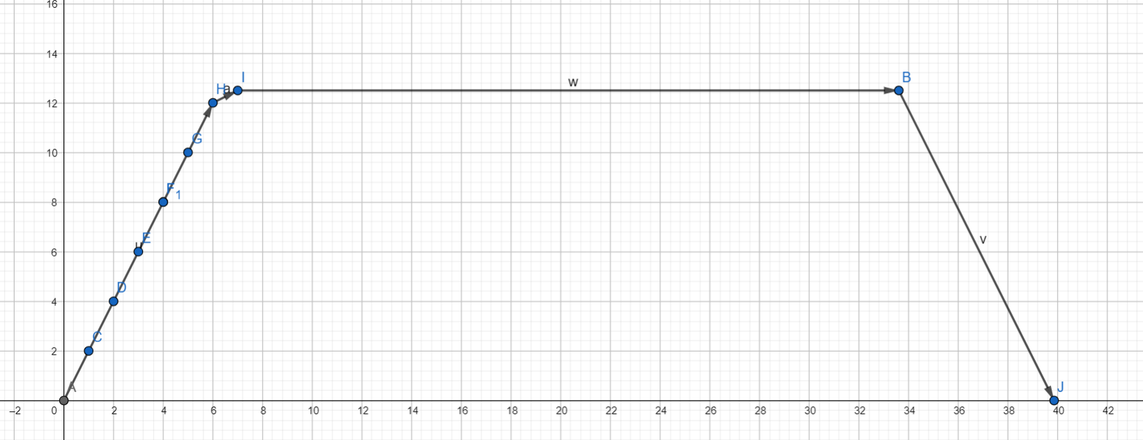
B) Kiihdyttämiseen kuluu 6,25 sekuntia, jonka aikana linja-auto kulkee 39,0625 metriä. Tämän jälkeen linja-auto kulkee 12,5 m/s siihen asti, kunnes alkaa jarrutus, johon menee aikaa 6,25 sekuntia. Tämän jälkeen linja-auto on bussipysäkillä 39,85 sekunnin jälkeen.
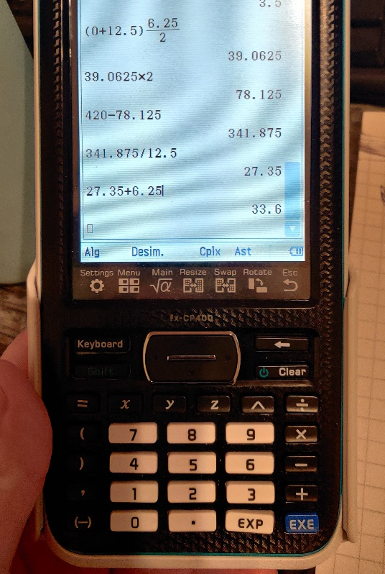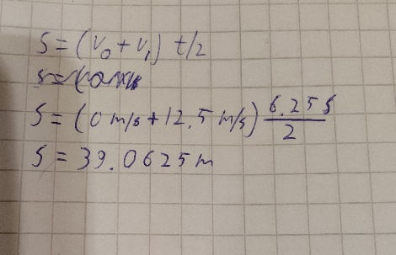

- A) ja B)
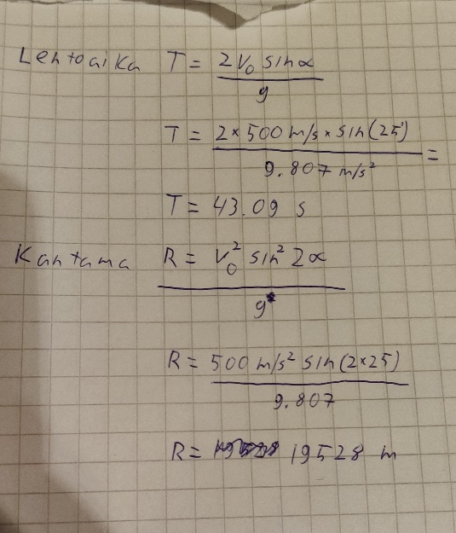

C)
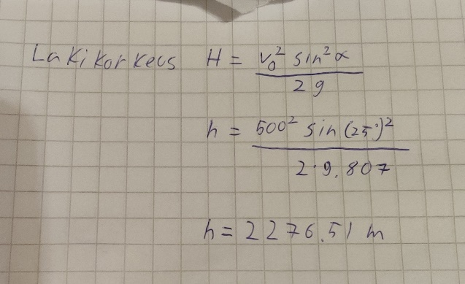

- d
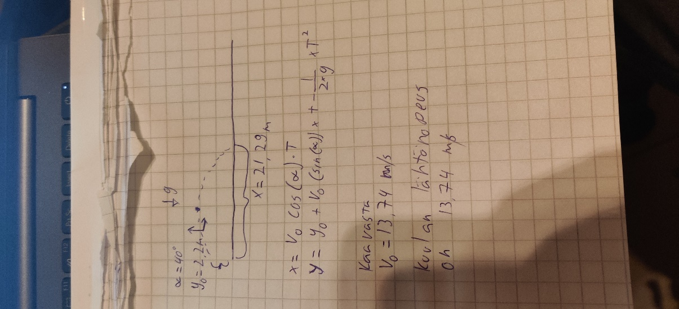

- A
